**«День безопасности!»**

В реестр организаций отдыха и оздоровления детей вошли 16 лагерей с дневным пребыванием, 10 профильных смен, 2 лагеря труда и отдыха, загородный лагерь «Волынь». 27 лагерей с дневным пребыванием работали в июне, охват составил 798 человек. На осенних каникулах будут работать 2 лагеря на базе Бронницкой школы. В лагере «Волынь» проведена весенняя смена и 4 летние смены с охватом 969 человек.

Летом 2022 года районной комиссией по делам несовершеннолетних и защите их прав Администрации Новгородского муниципального района в лагере «Волынь» было организовано и проведено межведомственное профилактическое мероприятие **«День Безопасности!».**

Цель мероприятия - формирование у детей навыков и умений, необходимых для обеспечения безопасности детей!

Мероприятие проводилось в форме игры по станциям.

Дети побывали на различных станциях- увидели как работает патрульный автомобиль, вспомнили правила безопасности при передвижении по пешеходному переходу, сделали из ткани автомобильные обереги в форме ангелов, и даже получили в подарок светоотражающие брелоки !

Ребята попробовали себя в роли медицинских работников, узнали, что нужно говорить при обращении в скорую помощь. Попробовали обработать раны и правильно забинтовать руку. Педагоги напомнили детям о технике безопасности и о том, как каждый из них может сохранить своё здоровье.

В конце мероприятия, дети нарисовали мелом рисунки, обозначающие опасности, которые могут их поджидать в повседневной жизни.

За четыре смены в этом мероприятии приняло участие более 600 ребят, все они получили сертификат об успешном освоении базовых знаний и умений по обеспечению безопасности жизни и здоровья.

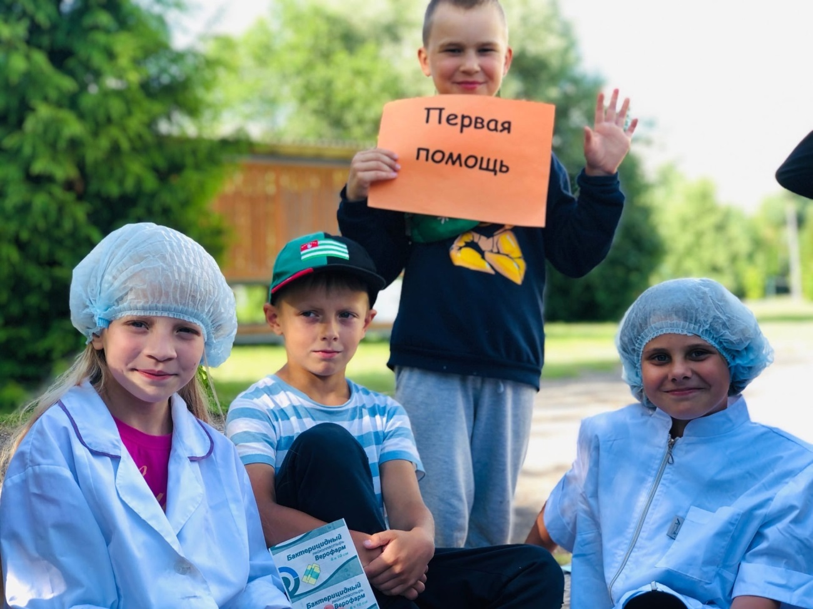

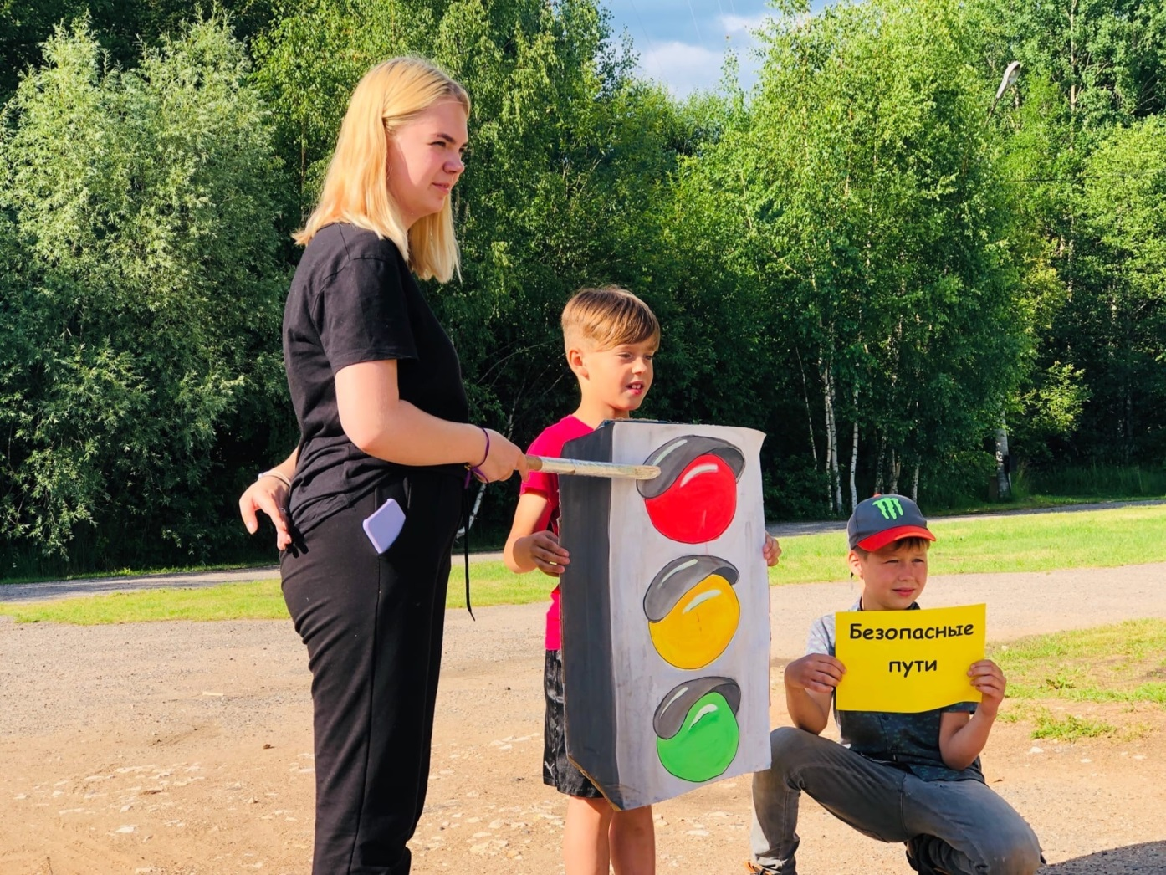

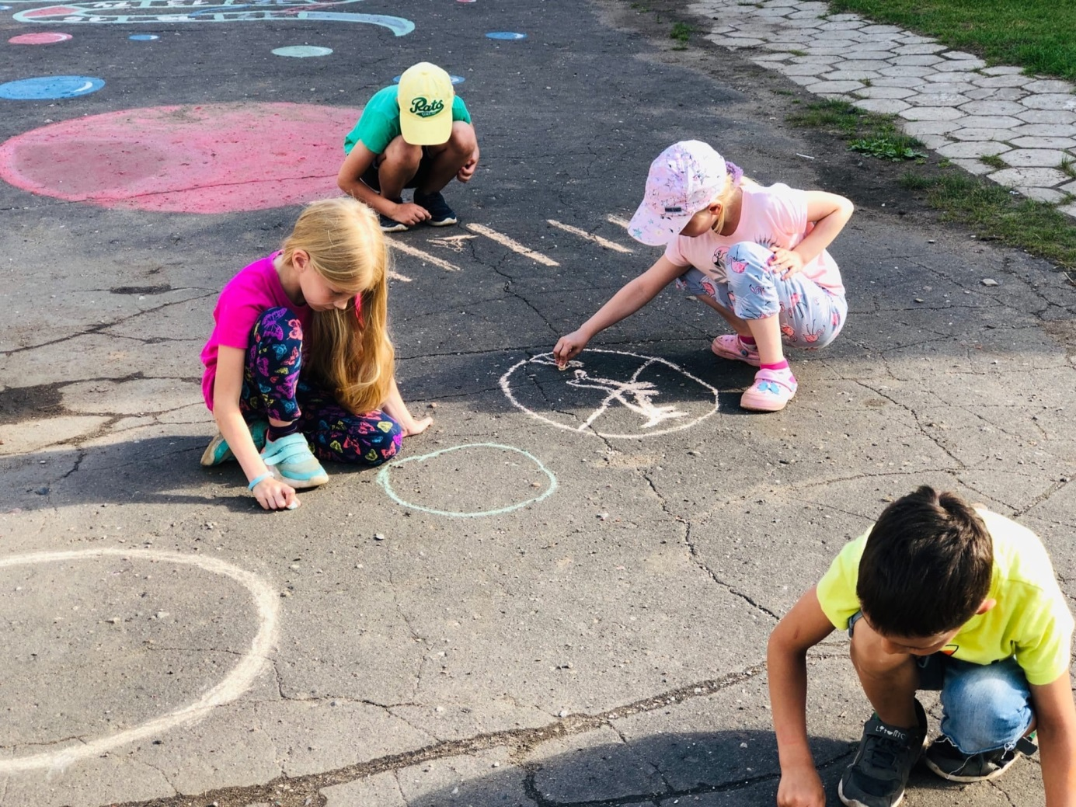

Кроме того, ребятам напомнили о не менее важном- пожарной безопасности. Рассказали, как правильно использовать электроприборы, чем они могут быть опасны, и что делать в случае возгорания.  
  
На станции «Безопасные пути» детям напомнили о том, как правильно нужно вести себя на дорогах. Рассказали о правилах дорожного движения и о том, как правильно использовать транспортное средство «велосипед», ведь данный вид передвижения больше всего доступен детям.  
  
Помимо этого, на данном мероприятии присутствовали сотрудники УФСИН. Сотрудники проводили лекцию на тему «Правонарушения подростков». После лекции детям было предложено задать интересующие вопросы, на которые сотрудники давали развернутые ответы.

